Trim Slim informatieavond voor hardlopers

Onderwerp: Project Terschelling > New York > Souplesse
- 2 juli 2018
- 20.00 – 21.30 uur
- Draaikolk

Beste leden,

Zoals aangekondigd in de digiflits, starten de trainers per augustus het project Souplesse Methodiek.
Dit vindt plaats in het kader van de trainingen op de Berenloop en New York Marathon.

Wij informeren we je over:

- Souplesse methodiek, tijdens de trainingen van Trim Slim
- Schema ½ en 1/1 marathon
- Bijbehorende evenementen
- Voeding

Graag aanmelden via cursus@trimslim.nl

Tot dan,

Rietje en René

adidas Test Event 30 juni 9.45 uur
adidas SolarBOOST

adidas Lanceert een nieuwe collectie met de naam Solar. De Solar collectie omvat drie schoenen met als topmodel de neutrale SolarBOOST. De Solar collectie is geïnspireerd op de zon, de zon geeft veel energie en dat is precies wat de Boost tussenzolen van de Solar schoenen ook aan de loper bieden. ‘Endless Energy’ in de vorm van een veerkrachtig gevoel.
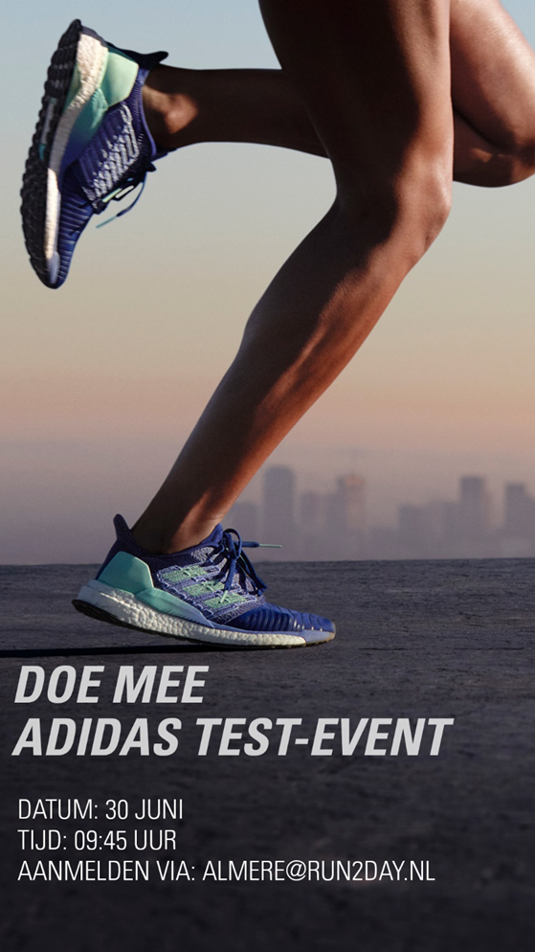
Het unieke aan de SolarBOOST is de combinatie van de Boost tussenzool met een bovenwerk dat gemaakt is volgens de Tailor Fit Placement techniek. Dit is een techniek die afkomstig is uit de ruimtevaart en het mogelijk maakt met behulp van een speciale weefmachine verstevigingen in het bovenwerk te weven. Op deze manier is het bovenwerk van de SolarBOOST op de juiste plekken voorzien van verstevigingen en flexibele zones zodat je stabiliteit ervaart maar ook een soepel gevoel. De gebruikte garen bestaat uit Parley Ocean Plastic™, dat is gemaakt van gerecycled afval dat van stranden en kuststroken wordt gehaald voordat het in de zee kan verdwijnen.

De Boost tussenzool van de SolarBOOST bestaat voor 60% uit het uiterst veerkrachtige Boost materiaal. De drop is 10mm en daarmee is de schoen voorzien van een redelijk dikke goed dempende tussenzool. In de voorvoet is de tussenzool voorzien van kunststof elementen zodat je een directere en dus snellere afwikkeling ervaart.
De SolarBOOST valt bij Run2Day in de categorie neutraal, responsive cushioning. De schoenen zijn met 305g voor de herenversie en 254g voor de damesversie niet heel licht maar dat past wel een schoen waarmee je eindeloos kunt lopen.

Solar staat voor “zon” en daarmee verwijst Adidas naar de energie die we ontvangen van de zon. In het tussenzool zit SolarBOOST. Het bovenwerk van de schoenen is gemaakt van garen ontwikkeld in samenwerking met Parley for the Oceans. Een deel van het garen bestaat uit Parley Ocean Plastic™, dat is gemaakt van gerecycled afval dat van stranden en kuststroken wordt gehaald voordat het in de zee kan verdwijnen

adidas x Parley, Help ons mee!
Iedere minuut verdwijnt er een vrachtwagen vol plastic in onze oceanen. adidas steunt Parley in hun missie om de verwoesting van de oceanen tegen te gaan. Daarom doneert adidas voor iedere gelopen kilometer 1 USD voor het Parley Ocean Plastic Program om de bewustwording rondom dit probleem te vergroten. Om al je gelopen kilometers te laten tellen kun je je aanmelden voor de Run for the Oceans groep op Runtastic. Meedoen is heel eenvoudig: Download de Runtastic app en meld je aan voor het Run for the Oceans initiatief. Run for the Oceans, waar, hoe vaak en wanneer je zelf wil
De actie loopt tot en met 8 juli

Url: https://www.facebook.com/Run2DayAmsterdam/videos/2146544825372880/?t=6

